UNIVERZITA PARDUBICE
Fakulta elektrotechniky a informatiky
Semestrální práce – Správa webového serveru
Michael Cvrček, Aleš Tlučhoř, Matěj Adamec, Lukáš Němeček, Daniel Baštecký, Oliver Mochal, Martin Václavík, Zdeněk Šťastný

V Pardubice dne 08.04.2026
Obsah
Úvod 3
1 Autoři 4
1.1 Repozitář 4
1.2 Organizace týmu 4
2 Příprava prostředí 5
2.1 Získání projektu 5
2.2 Spuštění projektu 5
2.3 Ukončení projektu 5
3 Přístup k jednotlivým částem systému 6
4 Architektura 7
5 Aplikace 8
5.1 Použité technologie 8
5.2 Registrační a přihlašovací formuláře 8
5.3 Funkce aplikace 9
5.3.1 Přidání nové domény 9
5.3.2 Nahrávání souborů 10
5.3.3 Zobrazení souborů 10
5.3.4 Ošetření chybových stavů 11
Závěr 13

Úvod
Cílem této semestrální práce je vytvoření jednoduchého hostingového centra v rámci předmětu BSPWE – Správa webového serveru. Projekt má demonstrovat základní principy provozu webhostingu a propojení hlavních služeb, které jsou pro běh webových aplikací potřeba. Konkrétně se jedná o webový server, databázový server, FTP server a obslužnou aplikaci, pomocí které si uživatel může vytvořit vlastní hosting.
Řešení bylo navrženo jako kontejnerová aplikace provozovaná pomocí technologie Docker. Jednotlivé části systému jsou odděleny do samostatných kontejnerů, což umožňuje jednodušší správu, přehlednější konfiguraci a snadné spuštění celého projektu.
Součástí řešení je instalace a konfigurace databázového serveru, webového serveru, FTP serveru a vytvoření obslužné webové aplikace, ve které si uživatel může založit účet, přihlásit se a vytvořit vlastní hosting.
Součástí projektu je webová aplikace, která slouží jako obslužné rozhraní hostingového centra. Uživatel se může nejprve zaregistrovat, následně se přihlásit do svého účtu a poté pracovat se systémem pro vytvoření hostingu. Při registraci zadává základní údaje potřebné pro vytvoření účtu. Po úspěšném vytvoření účtu se může přihlásit pomocí svého uživatelského jména a hesla.
Aplikace je navržena jako jednoduché a přehledné rozhraní s důrazem na snadné používání. Uživatelské prostředí podporuje také světlý a tmavý režim zobrazení (light mode / dark mode. Výsledkem práce je funkční projekt jednoduchého hostingového centra.

Autoři
Vedoucí: Michael Cvrček | st72497@upce.cz
Správce repozitáře: Lukáš Němeček | st72541@upce.cz
Aleš Tlučhoř | st72870@upce.cz
Matěj Adamec | st72486@upce.cz
Daniel Baštecký | st72489@upce.cz
Martin Václavík | st72588@upce.cz
Zdeněk Šťastný | st75727@upce.cz
Oliver Mochal | st72536@upce.cz
Tabulka 1: seznam autorů

Repozitář
Projekt je uložen ve veřejném repozitáři na platformě GitHub.
Odkaz: https://github.com/BSPWE-Sprava-weboveho-serveru/BSPWE

Organizace týmu
Práce na projektu průběžně koordinována pomocí také pravidelných online schůzek, nejčastěji formou hlasových hovorů v prostředí Microsoft Teams. Na těchto setkáních se plánoval další postup, rozdělovaly se jednotlivé úkoly mezi členy týmu a průběžně se kontrolovalo jejich plnění.

Příprava prostředí
Projekt je postaven na technologii Docker, která umožňuje provoz jednotlivých částí systému v oddělených kontejnerech. Díky tomu je zajištěna přehledná správa služeb, jejich snadné spuštění a vzájemná izolace.

Získání projektu
Projekt je uložen ve veřejném repozitáři na platformě GitHub.
Získání projektu z GitHubu pomocí následujícího příkazu:
git clone https://github.com/BSPWE-Sprava-weboveho-serveru/BSPWE.git

Spuštění projektu
Projekt se spouští z kořenového adresáře pomocí nástroje Docker Compose. Základní spuštění systému se provádí příkazem:
- docker compose up
Pro spuštění kontejnerů na pozadí je možné použít:
- docker compose up -d
V případě, že došlo ke změnám v konfiguraci nebo některá část systému nefunguje správně, lze projekt spustit znovu pomocí:
- docker compose up –build

Ukončení projektu
Pro zastavení běžících kontejnerů lze použít příkaz:
- docker compose stop
Tento příkaz kontejnery pouze zastaví, ale neodstraní je.
Pro úplné ukončení projektu a odstranění vytvořených kontejnerů se používá příkaz:
- docker compose down
V případě potřeby je možné spolu s kontejnery odstranit také připojené volumes, například pokud je nutné znovu načíst aktuální databázová data z inicializačního souboru. To lze provést příkazem:
- docker compose down --volumes

Přístup k jednotlivým částem systému
Po úspěšném spuštění projektu jsou dostupné následující služby:
Služba | Adresa / port | Popis
Webová aplikace | http://localhost:8080/ | Uživatelské rozhraní systému
Databáze – Adminer | http://localhost:8888/ | Webové rozhraní pro správu databáze
FTP server | ftp://localhost:21 | Přístup k uživatelským souborům přes FTP
Tabulka 2: Služby
Webová aplikace je dostupná na adrese http://localhost:8080/ a slouží jako hlavní rozhraní hostingového centra. Uživatel zde může provést registraci, přihlášení a následně vytvářet a spravovat svůj hosting.
Pro správu databáze je k dispozici nástroj Adminer, který je dostupný na adrese http://localhost:8888/. Tento nástroj umožňuje zobrazovat databázové tabulky, upravovat data a exportovat databázový obsah.
- Systém: MySQL / MariaDB
- Server: database
- Uživatel: root
- Heslo: maria
- Databáze: hosting_centrum
FTP server je dostupný na portu 21, přičemž pro připojení je nutné použít FTP klienta, například FileZilla. Pro administrátorský přístup lze použít výchozí údaje:
- uživatelské jméno: admin
- heslo: adminpass

Architektura
Projekt hostingového centra je postaven na kontejnerové architektuře využívající technologii Docker. Jednotlivé části systému jsou odděleny do samostatných kontejnerů, což usnadňuje jejich správu, konfiguraci i samotné spuštění celého projektu. Každá služba plní v systému vlastní úlohu a vzájemně spolu komunikují tak, aby tvořily jeden funkční celek.
Celý projekt je tvořen čtyřmi hlavními kontejnery. Prvním z nich je kontejner webserver, který zajišťuje běh webové aplikace. Aplikace je vytvořena v jazyce PHP a běží na webovém serveru Apache. Druhým kontejnerem je mariadb, který slouží jako databázový server pro ukládání uživatelských dat, údajů o hostinzích a dalších informací potřebných pro chod systému. Třetím kontejnerem je adminer, který poskytuje webové rozhraní pro správu databáze. Čtvrtou část systému tvoří kontejner ftp, jenž zajišťuje přístup k uživatelským souborům prostřednictvím FTP protokolu.
Databázový server využívá persistentní Docker volume s názvem dbdata, díky kterému zůstávají databázová data zachována i po restartu nebo opětovném spuštění kontejnerů. Při prvním spuštění se databáze inicializuje pomocí souboru initdb.sql, který obsahuje výchozí databázovou strukturu a základní data systému. Toto řešení umožňuje snadnější obnovu a přenositelnost celého projektu.
Webová část systému pracuje se složkou webserver, ve které se nachází samotná aplikace i jednotlivé domény. Výchozí aplikace je umístěna ve složce milanovohosting.gg. FTP server využívá sdílené složky pro přístup k uživatelským souborům a zároveň je propojen s webovou částí systému, aby bylo možné spravovat obsah hostingu jak z webového rozhraní, tak i přes FTP přístup. Součástí projektu je také konfigurace virtuálních hostů, díky které lze obsluhovat více domén v rámci jednoho prostředí.
Jednotlivé kontejnery jsou mezi sebou propojeny prostřednictvím interní Docker sítě. Webový server i FTP server jsou závislé na správném spuštění databázového serveru, proto se tyto služby spouštějí až ve chvíli, kdy je MariaDB připravena k provozu. Zvenčí jsou jednotlivé části systému zpřístupněny pomocí namapovaných portů. Webová aplikace je dostupná na portu 8080, Adminer na portu 8888, databáze na portu 3306 a FTP server na portu 21, přičemž pro pasivní FTP režim jsou využity porty 30000 až 30009.
Výsledná architektura představuje jednoduché, ale funkční řešení hostingového centra, které propojuje webovou aplikaci, databázi, správu databáze a souborový přístup do jednoho přehledného systému. Díky využití Dockeru je možné projekt snadno spustit na různých zařízeních bez složité instalace jednotlivých služeb zvlášť.

Aplikace

Použité technologie
Webová aplikace je vytvořena v jazyce PHP. Pro ukládání dat je použita databáze MariaDB. Uživatelské rozhraní je tvořeno pomocí HTML, vzhled aplikace je řešen pomocí CSS a interaktivní prvky pomocí JavaScriptu. Aplikace běží na webovém serveru Apache v Docker kontejneru.

Registrační a přihlašovací formuláře
Aplikace umožňuje registraci nového uživatele a následné přihlášení do systému. Při registraci uživatel zadává uživatelské jméno pro FTP, heslo a název domény. Po úspěšném přihlášení je přesměrován do administrace svého hostingu.
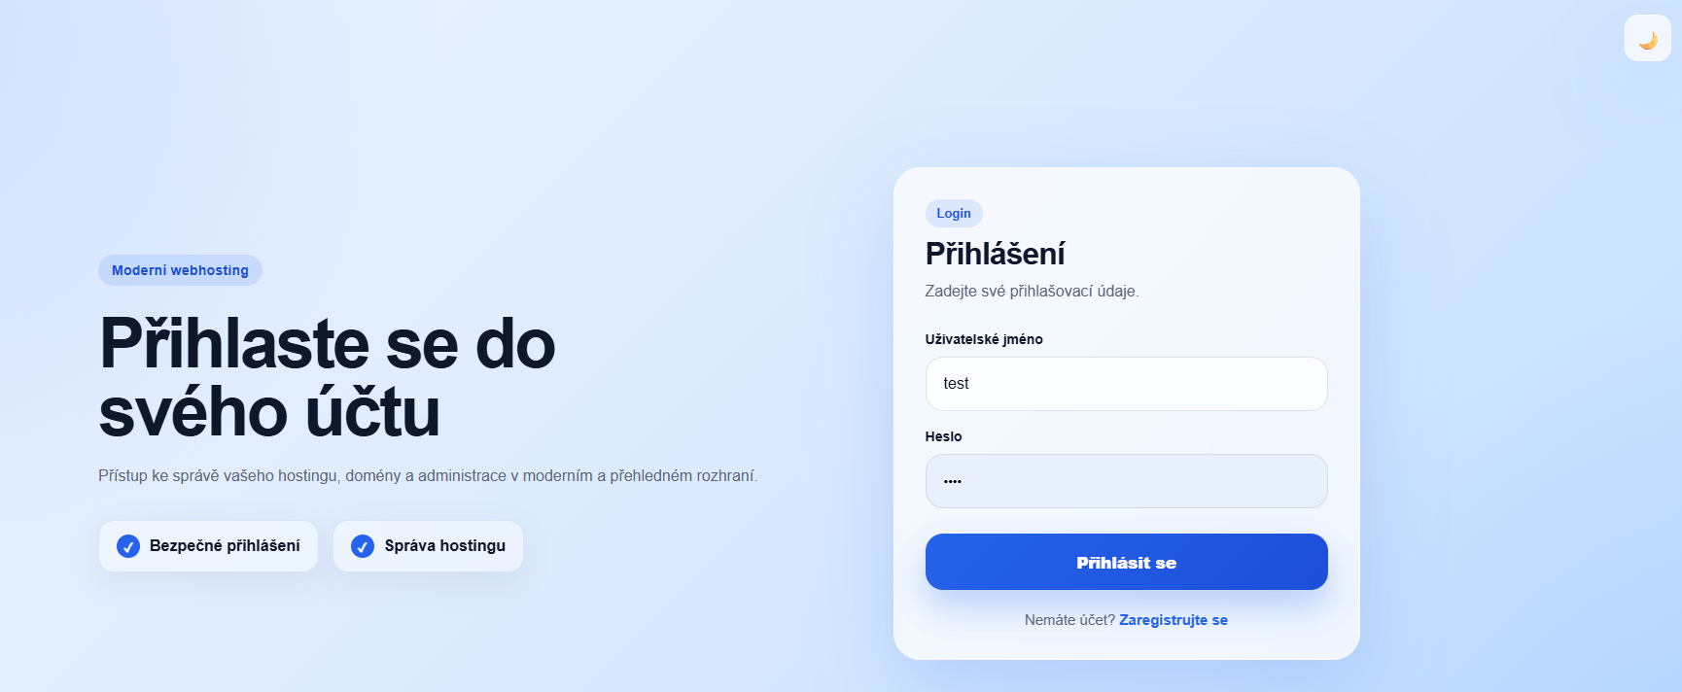
Obrázek 1: Přihlašovací formulář, zdroj: vlastní zpracování (snímek obrazovky)
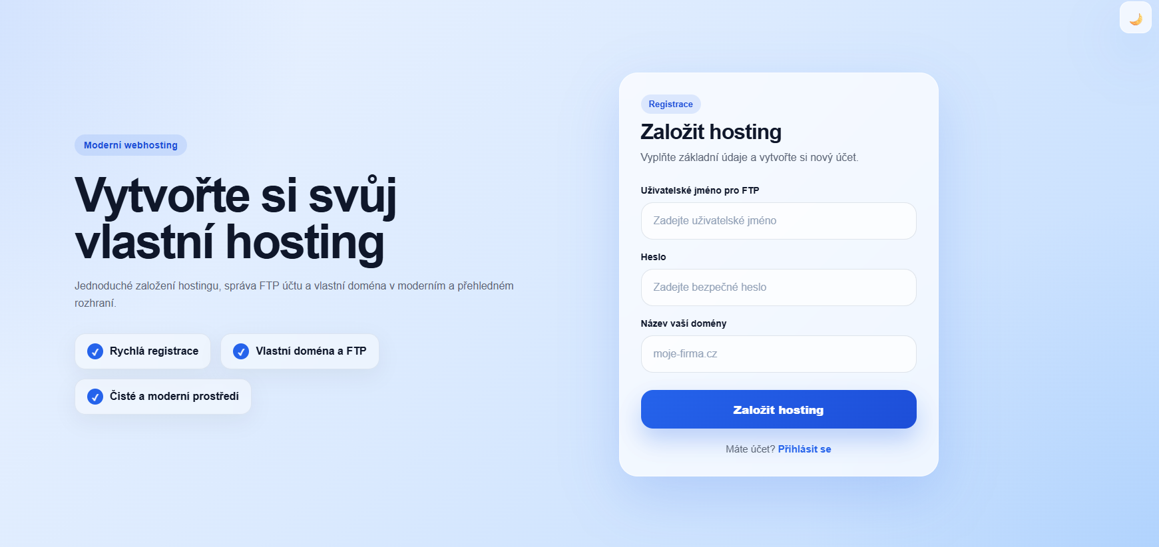
Obrázek 2: Registrační formulář, zdroj: vlastní zpracování (snímek obrazovky)

Funkce aplikace
Po přihlášení má uživatel k dispozici administrační část aplikace, která slouží ke správě hostingu. Na jednom místě zde vidí základní informace o FTP přístupu, databázi a vytvořených doménách.
Aplikace umožňuje přidávání nových domén, zobrazení přístupových údajů a jednoduchou správu hostingu. Součástí je také práce se soubory.
Součástí aplikace je také základní správa uživatelského účtu a hostingových služeb. Uživatel může obnovit FTP heslo, zobrazit si údaje k databázi a pracovat s obsahem jednotlivých domén. Webová aplikace tak slouží jako centrální rozhraní pro obsluhu celého hostingového centra.

Přidání nové domény
Součástí administrační části aplikace je formulář pro přidání nové domény. Uživatel zde zadá název nové domény a po odeslání formuláře dojde k jejímu vytvoření v systému. Současně se k doméně vytvoří také odpovídající databáze a připraví se prostředí pro její další správu.
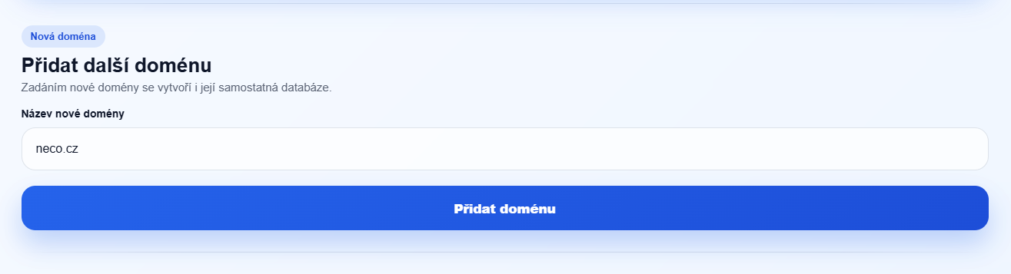
Obrázek 3: Formulář pro přidání nové domény, zdroj: vlastní zpracování (snímek obrazovky)

Nahrávání souborů
Aplikace obsahuje také formulář pro nahrávání souborů k vybrané doméně. Uživatel může zvolit konkrétní doménu a následně nahrát jednotlivé soubory nebo celou složku. Tím je umožněna základní správa obsahu hostingu přímo z webového rozhraní.
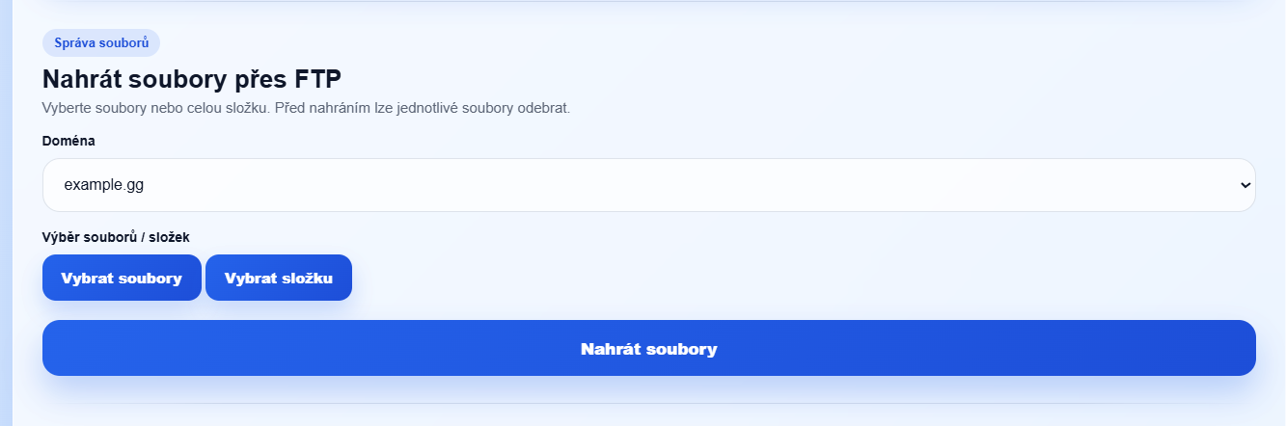
Obrázek 4: Formulář pro nahrávání souborů, zdroj: vlastní zpracování (snímek obrazovky)

Zobrazení souborů
Aplikace umožňuje také zobrazení již nahraných souborů pro vybranou doménu. Uživatel si nejprve zvolí konkrétní doménu a následně se zobrazí seznam souborů, které jsou k ní přiřazeny. Jednotlivé soubory je možné z administračního rozhraní také odstranit.
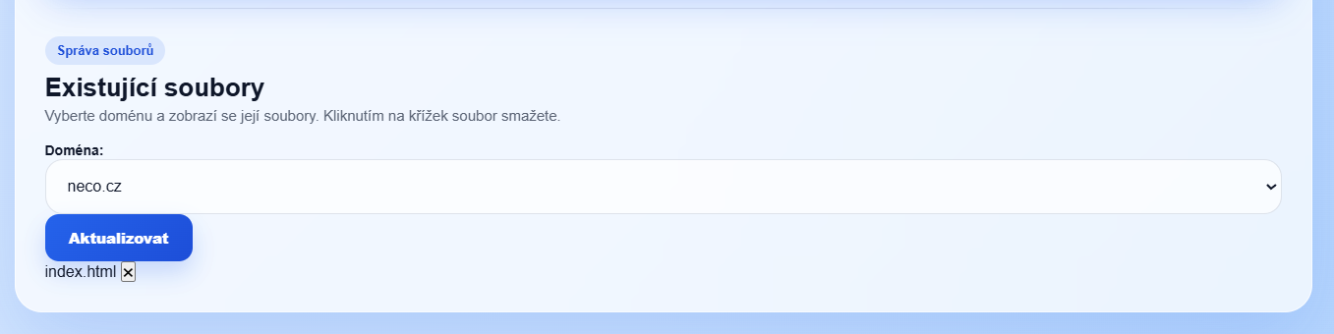
Obrázek 5: Zobrazení a mazání souborů, zdroj: vlastní zpracování (snímek obrazovky)

Ošetření chybových stavů
Aplikace obsahuje také základní ošetření chybových stavů při práci s hostingem. Při přidávání nové domény například kontroluje, zda zadaná doména již v systému neexistuje. Pokud je doména obsazená, uživatel je na tuto skutečnost upozorněn chybovou hláškou a doména není znovu vytvořena.
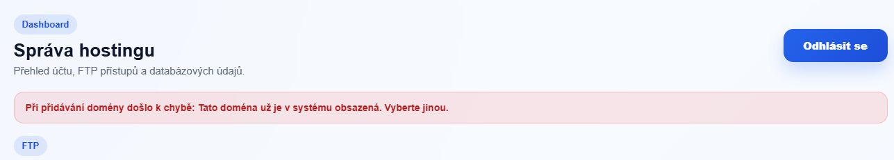
Obrázek 6: Chybové hlášení při pokusu o přidání již existující domény, zdroj: vlastní zpracování (snímek obrazovky)

Při registraci nového účtu aplikace kontroluje, zda uživatel se zadaným jménem již v systému neexistuje. Pokud je uživatelské jméno již obsazené, registrace není dokončena a uživateli se zobrazí odpovídající chybové hlášení.
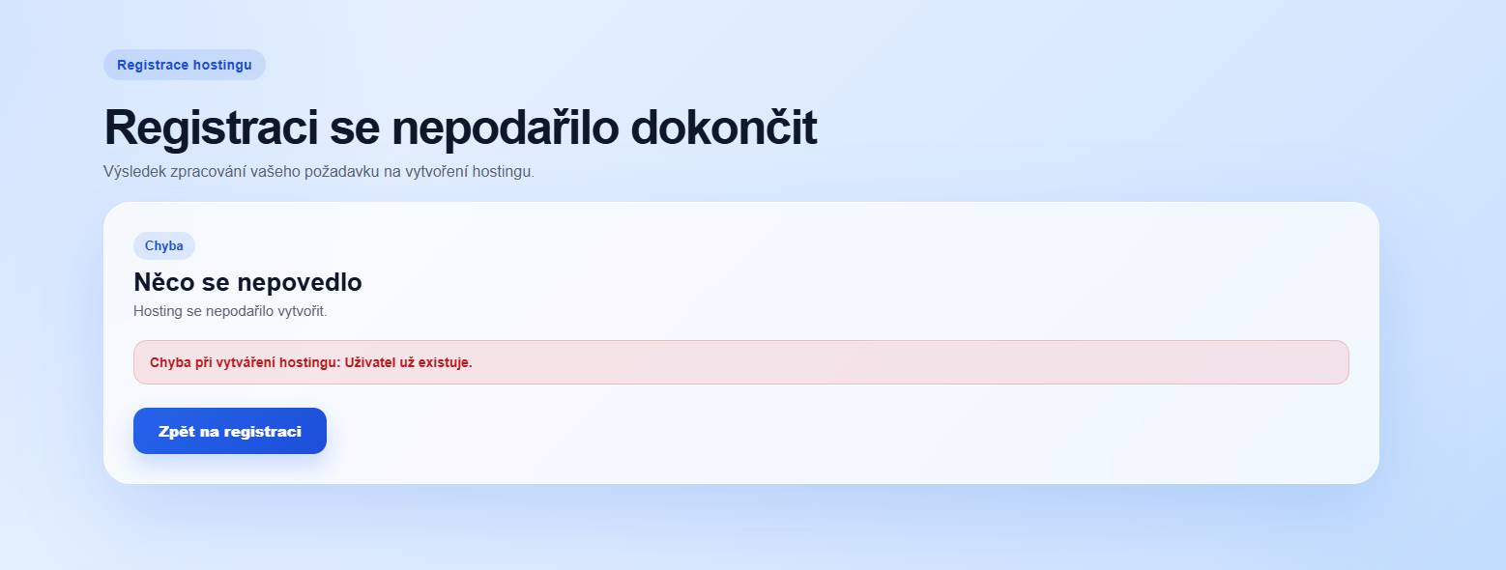
Obrázek 7: Chybové hlášení při pokusu o registraci již existujícího uživatele, zdroj: vlastní zpracování (snímek obrazovky)

Závěr
Cílem semestrální práce bylo vytvořit jednoduché hostingové centrum, které bude demonstrovat základní principy správy webového serveru a provozu souvisejících služeb. Tento cíl se podařilo splnit vytvořením funkčního systému, který propojuje webovou aplikaci, databázový server, FTP server a nástroj pro správu databáze do jednoho celku.
Výsledné řešení je postaveno na technologii Docker, což výrazně zjednodušuje spuštění i správu celého projektu. Díky rozdělení systému do samostatných kontejnerů je architektura přehledná, snadno přenositelná a zároveň dostatečně flexibilní pro další rozšíření. Uživatel má k dispozici jednoduché webové rozhraní, prostřednictvím kterého může provést registraci, přihlášení, vytvoření hostingu a následnou správu své domény, databáze i souborů.
Součástí projektu je také přístup k databázi přes Adminer a možnost práce se soubory prostřednictvím FTP serveru. Tím je zajištěno, že projekt nepředstavuje pouze jednoduchou webovou aplikaci, ale komplexnější ukázku základního hostingového prostředí. Výsledný systém tak splňuje požadavky zadání a současně poskytuje praktickou ukázku vzájemného propojení hlavních komponent webového serveru.
Semestrální práce tak přinesla nejen funkční výstup, ale také cenné zkušenosti s návrhem, konfigurací a spuštěním více navzájem spolupracujících služeb. Projekt může sloužit jako praktická ukázka práce s Dockerem, databází MariaDB, webovým serverem Apache, FTP serverem a obslužnou webovou aplikací v rámci předmětu Správa webového serveru.

